CONVOCATÒRIA DE CONSELL ESCOLAR EXTRAORDINÀRIA DE ZONA.

Per la present se't convoca a la sessió extraordinària del Consell Escolar de Zona que tindrà lloc a l’Escola de Butsènit, el dimecres 24 de març de 2.010, a les 9:30 del vespre, amb un únic punt en la convocatòria.

O R D R E D E L D I A:

- Subvenció Escoles Obertes (setmana del febrer/març i juny).

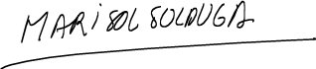

Marisol Solduga Salse
Directora de la ZER El Sió.

